

**МИНИСТЕРСТВО ПРОСВЕЩЕНИЯ РОССИЙСКОЙ ФЕДЕРАЦИИ**

**(МИНПРОСВЕЩЕНИЯ РОССИИ)**

**Департамент государственной политики в сфере защиты прав детей**

Руководителям органов исполнительной власти субъектов Российской Федерации, осуществляющих государственное управление в сфере образования

Каретный Ряд, д. 2, Москва, 127006 Тел. (495) 587-01-10, доб. 3450 E-mail: d07@edu.gov.ru

__________________ № _______________

О размещении в чатах для родителей памяток по безопасности

Департамент государственной политики в сфере защиты прав детей Минпросвещения России в дополнение к протоколу Всероссийского межведомственного совещания в режиме видео-конференц-связи с руководителями органов исполнительной власти субъектов Российской Федерации, осуществляющих государственное управление в сфере образования, по вопросам реализации мероприятий, направленных на предотвращение детской смертности с учетом сезонной специфики, состоявшегося 16 декабря 2022 г. в Минпросвещения России, от 20 декабря 2022 г. № Д07-48/07пр, направляет для размещения в чатах для родителей обучающихся памятки по безопасности с учетом ключевых рисков.

Памятки для скачивания размещены на портале Растимдетей.рф по ссылке: [https://xn--80aidamjr3akke.xn--p1ai/news/pamyatka-roditelyam-o-bezopasnosti-v-prazdniki.](https://Ñ•Ð°Ñ†Ñ‡Ð¸Ð¼Ð´ÐµÑ‡ÐµÐ¹.Ñ•Ñ—/news/pamyatka-roditelyam-o-bezopasnosti-v-prazdniki)

Приложение: в электронном виде.

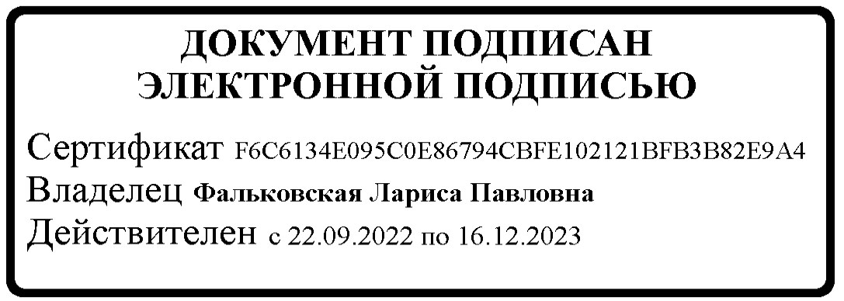Директор

департамента Л.П. Фальковская

Бердникова Т.С.

(495) 587-01-10, доб. 3485

О размещении информации - 07